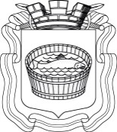

Ленинградская область
Лужский муниципальный район
Совет депутатов Лужского городского поселения
четвертого созыва

РЕШЕНИЕ

23 сентября 2019 года № 4

Об избрании депутата в совет депутатов
Лужского муниципального района

В соответствии со ст. 35 Федерального закона от 06.10.2003 г. № 131-фз «Об общих принципах организации местного самоуправления в Российской Федерации», Совет депутатов Лужского городского поселения РЕШИЛ:

1. Избрать депутатом в совет депутатов Лужского муниципального района депутата избирательного округа № 2 Савина Алексея Юрьевича.

2. Настоящее решение вступает в силу с момента принятия.

3. Решение опубликовать в газете «Лужская правда».

Глава Лужского городского поселения,
исполняющий полномочия председателя
Совета депутатов В.А. Голуб

